Informe resultados señales EDF
Introducción:
Lo que se busca en esta parte introductoria del trabajo es realizar un análisis comparativo de las características temporales extraídas de las señales EDF provistas por un médico. Para ello se compararan las características extraídas entre distintos eventos de la misma señal como también las características entre diferentes personas ya sean del mismo sexo como entre sexos opuestos. Esto nos servirá de partida para tener en cuenta estos aspectos a la hora de realizar el trabajo sobre señales grabadas bajo condiciones normales pudiendo observar si estas características son representativas para los ronquidos y si permiten una correcta diferenciación con otros ruidos permitiendo de esta manera poder entrenar un clasificador para distinguir ambos.
La decisión de llevar a cabo únicamente la extracción de características temporales se debe a que estas señales EDF se encuentran grabadas a muy baja frecuencia, no cumpliendo con cuestiones como la frecuencia de Nyquist lo que imposibilita un análisis frecuencial. De ser necesario se realizarán los mismos cuando se esté trabajando con señales grabadas en condiciones normales.
A continuación se presentan gráficas obtenidas de los análisis antes mencionados.
Procedimiento:
Se extrajeron manualmente de la señal una determinada cantidad de ronquidos de diferentes longitudes en base a su energía y a que en ese mismo período de tiempo la señal esté acompañada de flujo respiratorio.
Luego para dichos ronquidos se fueron tomando ventanas de 100ms (10 muestras) solapadas 50% y se le extrajeron las siguientes características temporales: zcr, energía, rms (root mean square) y factor cresta. Los resultados obtenidos se encuentran graficados a continuación, observando el correspondiente valor de la característica de cada ventana desplazada en el tiempo.
Convenciones:
Con respecto a la cantidad de decimales, se tomarán hasta cuatro (4) digitos después de la coma.
El criterio para el valor del último dígito será por redondeo (no por truncamiento), para así de ésta manera conservar parte del valor que queda fuera de consideración.
Datos de la extracción:
Sexo: Mujer.
Señal: Lares_G_2011-11-07.EDF
Analizado hasta muestra 161000
Cantidad de ronquidos: 14
Resultados:
Energía
Media (μ): 4.3635
Varianza (σ²): 29.7941
Desvío Estandar (σ): 5,4584
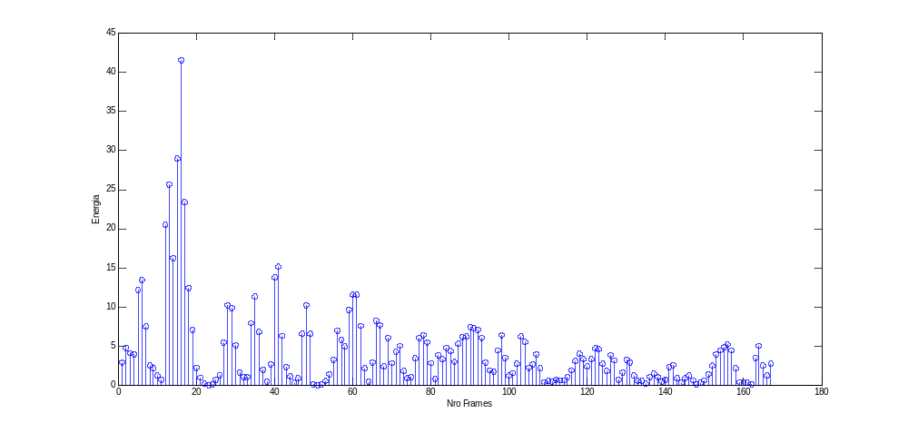
ZCR
Media (μ): 0.7349
Varianza (σ²): 0.0398
Desvío Estandar (σ): 0,1995
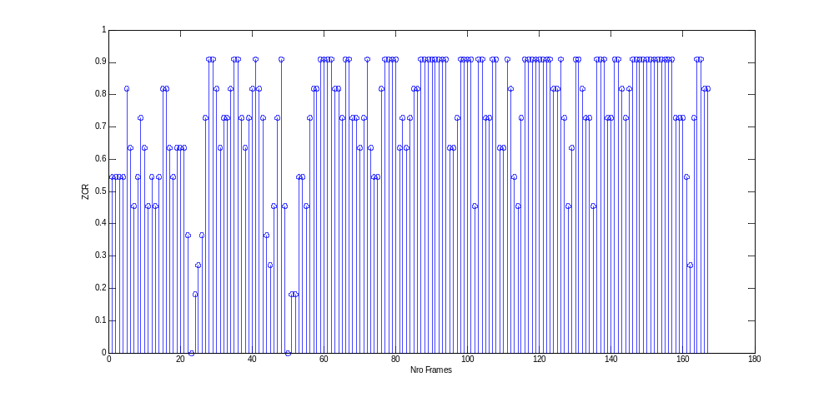
RMS
Media (μ): 6.0055
Varianza (σ²): 12.0044
Desvío Estandar (σ): 3,4647
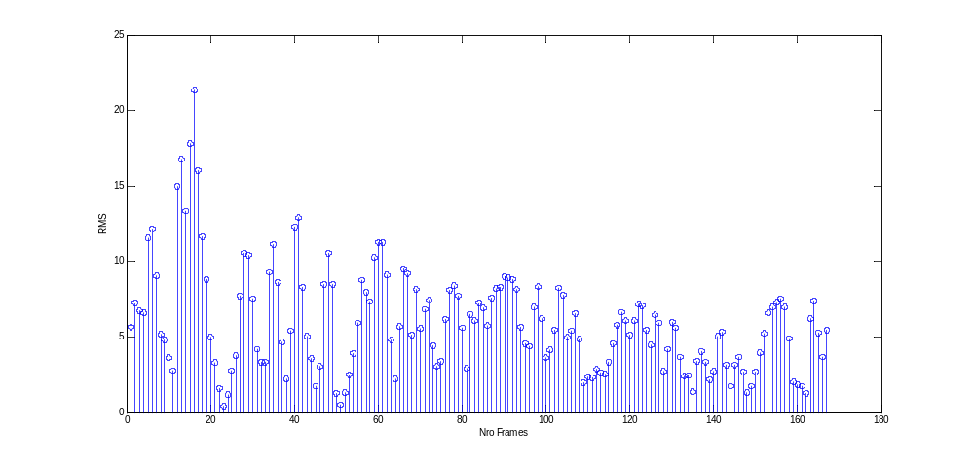
Factor cresta
Media (μ): 1.6286
Varianza (σ²): 0.1553
Desvío Estandar (σ): 0.3941
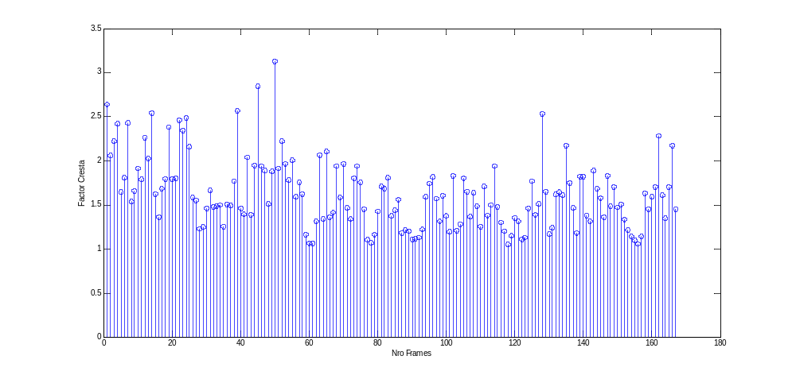
Energia/ZCR
Media (μ): 5.9128
Varianza (σ²): 65.9298
Desvío Estandar (σ): 8.1197

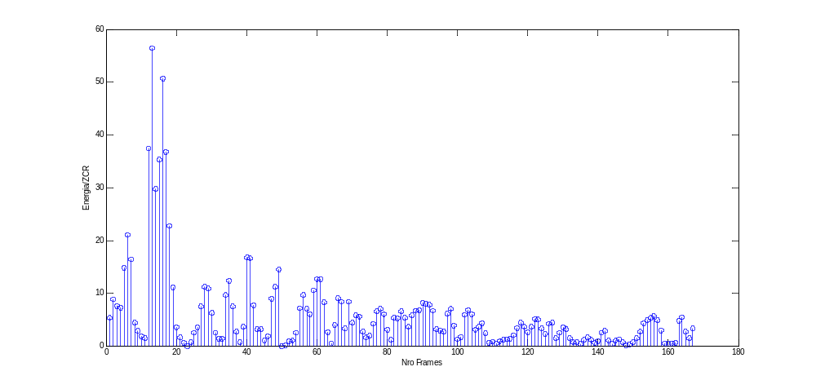

Sexo: Hombre.
Señal: señal.EDF
Analizado hasta muestra 250000
Cantidad de ronquidos: 14
Resultados:
Energía
Media (μ): 12.6571
Varianza (σ²): 123.4501
Desvío Estandar (σ): 11.1108
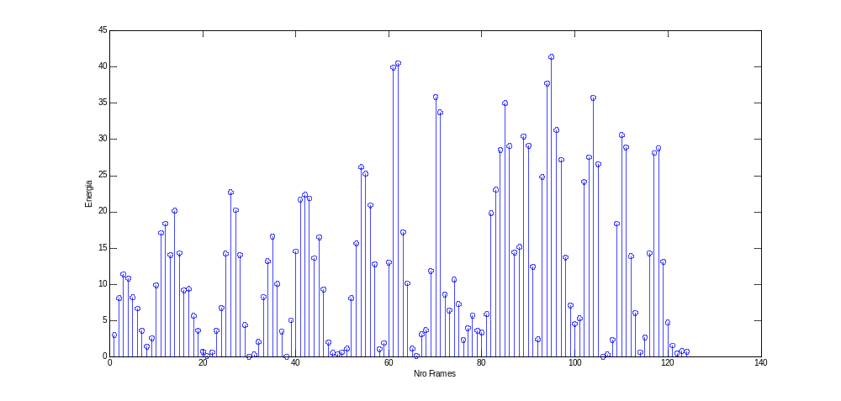
ZCR
Media (μ): 0.5205
Varianza (σ²): 0.0258
Desvío Estandar (σ): 0.1606
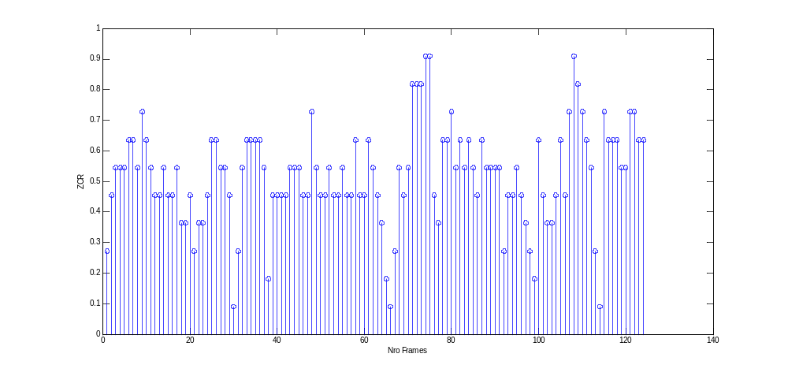
RMS
Media (μ): 10.4117
Varianza (σ²): 31.0753
Desvío Estandar (σ): 5.5745
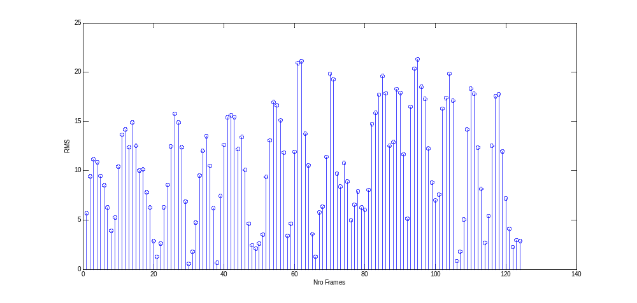
Factor cresta
Media (μ): 1.8962
Varianza (σ²): 0.0967
Desvío Estandar (σ): 0.3110
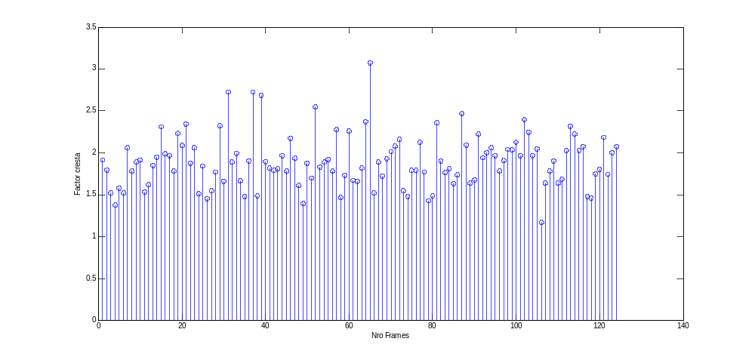
Energia/ZCR
Media (μ): 24.6739
Varianza (σ²): 472.0652
Desvío Estandar (σ): 21.7271
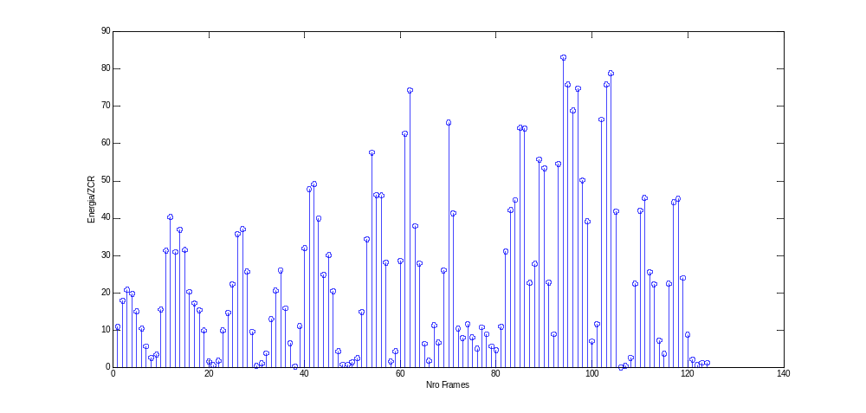
Sexo: Hombre.
Señal: Viola_D_2011-11-09.EDF
Analizado hasta muestra: 1300000
Cantidad de ronquidos: 14
Resultados:
Energía
Media (μ): 10.1476
Varianza (σ²): 197.5637
Desvío Estandar (σ): 14,0557
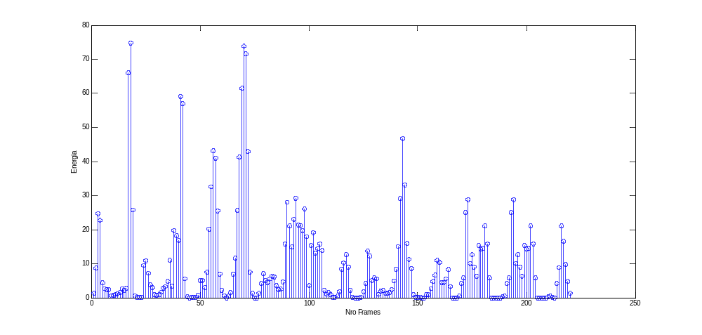
ZCR
Media (μ): 0.4360
Varianza (σ²): 0.0518
Desvío Estandar (σ): 0,2276
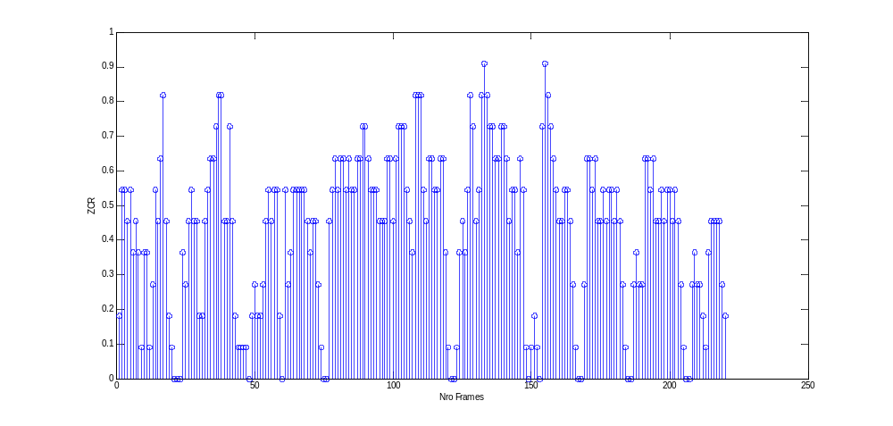
RMS
Media (μ): 8.4758
Varianza (σ²): 39.9663
Desvío Estandar (σ): 6,3219
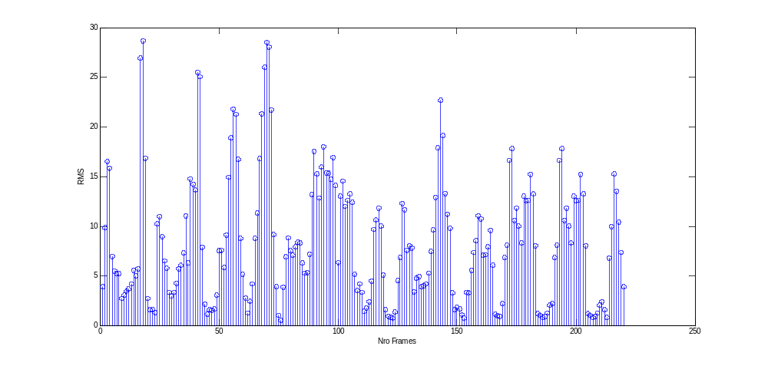
Factor cresta
Media (μ): 1.9309
Varianza (σ²): 0.1216
Desvío Estandar (σ): 0,3487
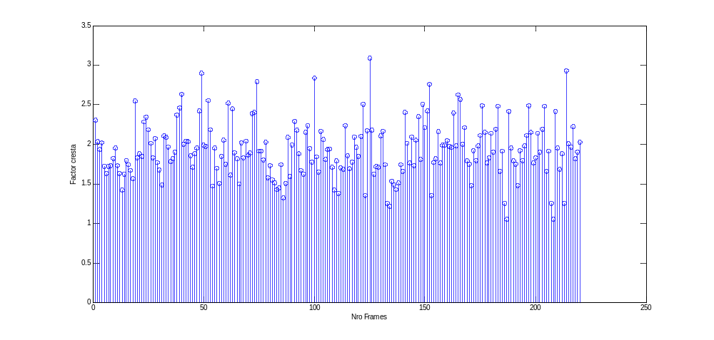
Energia/ZCR
Media (μ): 21.0478
Varianza (σ²): 853.0047
Desvío Estandar (σ): 29.2062
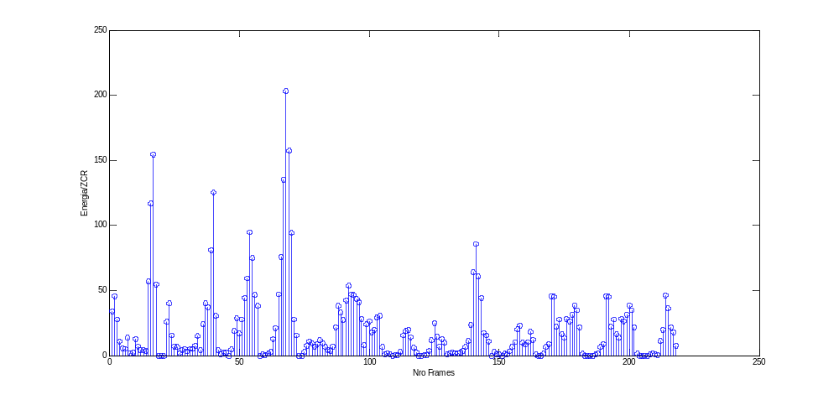
Sexo: Mujer.
Señal: RandisideMichelini_S_2011-10-25.EDF

Analizado hasta muestra: 250000
Cantidad de ronquidos: 14
Resultados:
Energía
Media(μ): 2.0396
Varianza(σ²): 16.3044
Desvío Estandar(σ): 4.0379
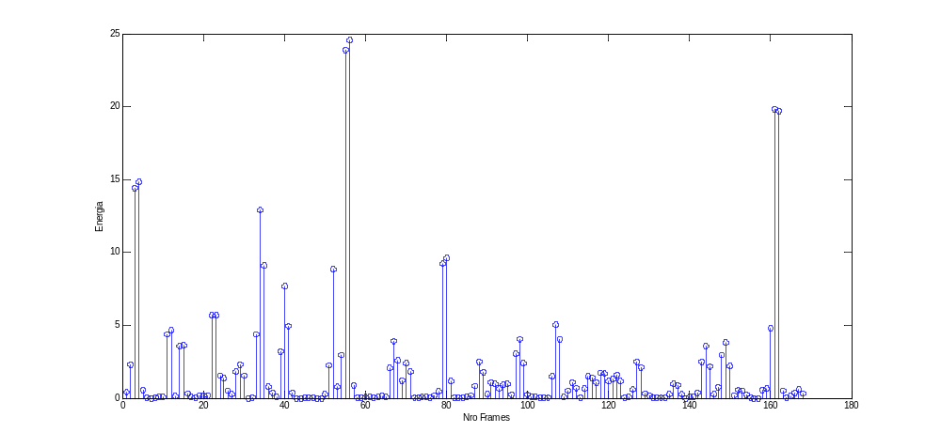
ZCR
Media(μ): 0.0855
Varianza(σ²): 0.0126
Desvío Estandar(σ): 0.1122
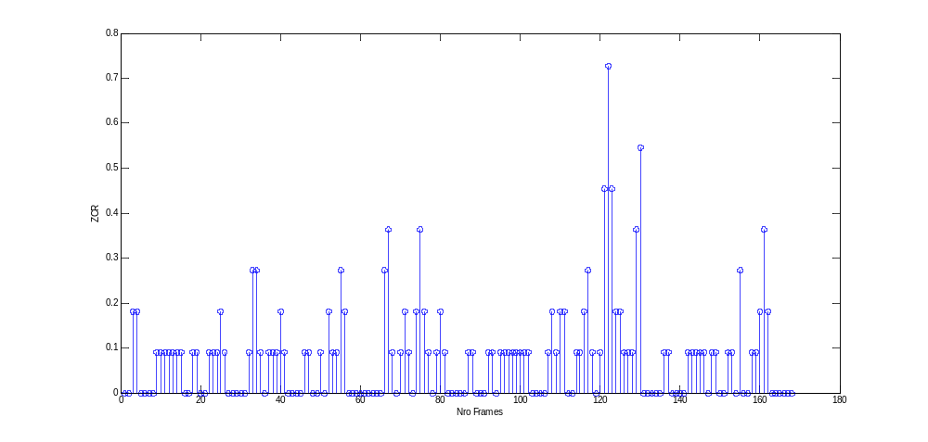
RMS
Media(μ): 3.4796
Varianza(σ²): 10.3900
Desvío Estandar(σ): 3,2234
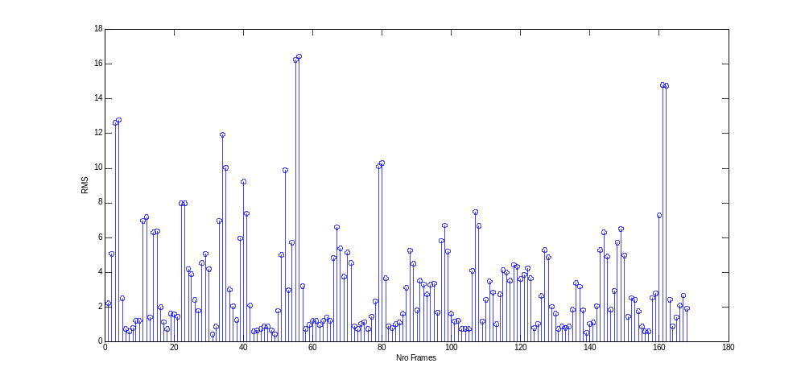
Factor cresta
Media(μ): 1.9898
Varianza(σ²): 0.2346
Desvío Estandar(σ): 0.4844
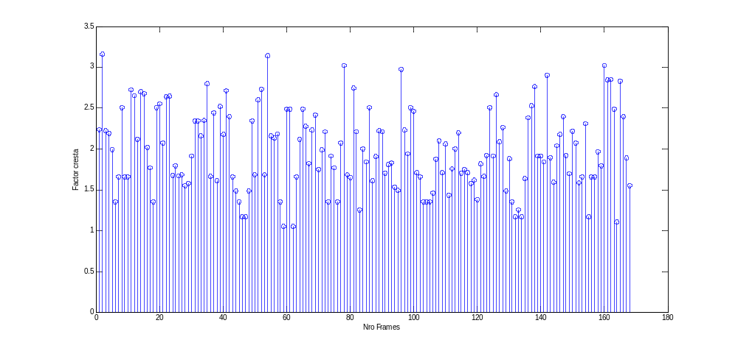
Energia/ZCR
Media (μ): 13.0945
Varianza (σ²): 578.4104
Desvío Estandar (σ): 24.0502
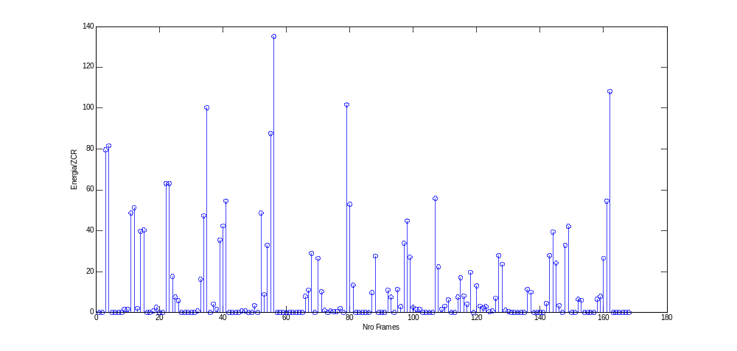

Tabla comparaciones características entre señales:
Se comparan las características antes extraídas, comparando la media y la varianza de cada característica entre las distintas señales.
Características temporales: Energía, zcr, root mean square (rms), factor cresta.
SEÑAL | SEXO | ENERGIA |  | ZCR |  | RMS |  | F. CRESTA |  | ENERGIA/ZCR
SEÑAL | SEXO | Media | Varianza | Media | Varianza | Media | Varianza | Media | Varianza | Media | Varianza
Lares_G_2011-11-07.EDF | Mujer | 4.3635 | 29.7941 | 0.7349 | 0.0398 | 6.0055 | 12.0044 | 1.6286 | 0.1553 | 5.9128 | 65.9298
RandisideMichelini_S_2011-10-25.EDF | Mujer | 2.0396 | 16.3044 | 0.0855 | 0.0126 | 3.4796 | 10.3900 | 1.9898 | 0.2346 | 13.0945 | 578.4104
señal.edf | Hombre | 12.6571 | 123.4501 | 0.5205 | 0.0258 | 10.4117 | 31.0753 | 1.8962 | 0.0967 | 24.6739 | 472.0652
Viola_D_2011-11-09.EDF | Hombre | 10.1476 | 197.5637 | 0.4360 | 0.0518 | 8.4758 | 39.9663 | 1.9309 | 0.1216 | 21.0478 | 853.0047

